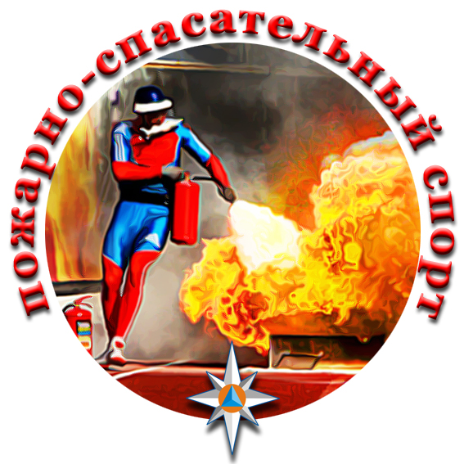 | Всероссийские соревнования МЧС России  "Кубок Премьер-Министра Республики Татарстан" по пожарно-спасательному спорту |  | 
 | (№СМ в ЕКП 22-844)
Штурмовая лестница - 3 этаж - учебная башня (юноши 17-18 лет)

г. Казань, ул. Яруллина, д.1  Учебно-тренировочный комплекс  Главного управления МЧС России  по Республике Татарстан |  | электронный хронометраж с высокоскоростной видеокамерой  «Стриж-М» - 55616-13 (з.н. №036), свидетельство о поверке  №С-ВТ/17-12-2021/118408991,  действительно до 16.12.2023
20.01.2022 |  | покрытие дорожек - регупол
температура – +20*С

ПРОТОКОЛ ЛИЧHЫХ РЕЗУЛЬТАТОВ

Мес-  то | Фамилия Имя | Год рожд. | Раз-  ряд | Команда | Результаты |  |  | Вып. раз-  ряд
 |  |  |  |  | 1 попытка | 2 попытка | Луч-  шая
1 | Луценко Максим | 2004 | КМС | Республика Башкортостан | 10,90 | 11,68 | 10,90 | I юн.
2 | Вакульченко Никита | 2004 | КМС | ЛИЧНО (г.Москва) | 11,14 | 11,09 | 11,09 | I юн.
3 | Мамакин Никита | 2004 | I юн. | Ульяновская область | 13,81 | 11,14 | 11,14 | I юн.
4 | Кузнецов Евгений | 2004 | II | Республика Татарстан | 16,32 | 11,39 | 11,39 | I юн.
5 | Игольников Артур | 2005 | I юн. | Кировская область | 13,22 | 11,47 | 11,47 | I юн.
6 | Лазарев Илья | 2005 | I юн. | Республика Татарстан | 11,61 | 20,37 | 11,61 | I юн.
7 | Максимов Денис | 2005 | I | Республика Мордовия | 11,92 | 12,57 | 11,92 | I юн.
8 | Лучшев Азат | 2004 | III | ЛИЧНО (Р. Татарстан) | 14,64 | 11,98 | 11,98 | I юн.
9 | Колбин Данил | 2005 | II | Кировская область | 12,01 | 15,26 | 12,01 | I юн.
10 | Никитенко Юрий | 2004 | III юн. | Ульяновская область | 12,43 | 12,03 | 12,03 | I юн.
11 | Скопинцев Макар | 2004 | III | Оренбургская область | 14,27 | 12,42 | 12,42 | II юн.
12 | Магсумов Артур | 2005 | II юн. | Республика Башкортостан | 15,52 | 12,50 | 12,50 | II юн.
13 | Асадуллин Карим | 2005 | I юн. | ЛИЧНО (Р. Татарстан) | 12,75 | 13,64 | 12,75 | II юн.
14 | Желнов Матвей | 2005 | I | Республика Мордовия | 15,90 | 12,93 | 12,93 | II юн.
15 | Ошкин Артем | 2004 | I | ЛИЧНО (Саратовская область) | 15,01 | 13,59 | 13,59 | III юн.
16 | Стражец Вячеслав | 2005 | I юн. | Пермский край | 13,84 | 14,71 | 13,84 | б/р
17 | Демин Лев | 2005 | I юн. | ЛИЧНО (Кировская область) | 14,02 | 0,00 | 14,02 | б/р
18 | Бояршинов Сергей | 2004 | I | Пермский край | 15,30 | 14,14 | 14,14 | б/р
19 | Дегтярёв Игорь | 2005 | III | Оренбургская область | 14,19 | 15,30 | 14,19 | б/р
20 | Колыбелкин Владислав | 2005 | б/р | Тюменская область | 17,51 | 14,31 | 14,31 | б/р
21 | Чугайнов Павел | 2005 | б/р | ЛИЧНО (Пермский край) | 0,00 | 14,84 | 14,84 | б/р
22 | Маркин Артём | 2004 | I юн. | Нижегородская область | 14,86 | 14,89 | 14,86 | б/р
23 | Нуштаев Даниил | 2005 | II юн. | Пензенская область | 21,05 | 15,19 | 15,19 | б/р
24 | Морозов Антон | 2004 | III юн. | Чувашская Республика | 17,13 | 15,27 | 15,27 | б/р
25 | Бакунин Александр | 2004 | III юн. | Пензенская область | 16,23 | 0,00 | 16,23 | б/р
26 | Никифоров Денис | 2005 | I | Тюменская область | 16,64 | 18,37 | 16,64 | б/р
27 | Емельянов Дмитрий | 2005 | I юн. | Нижегородская область | 18,32 | 18,00 | 18,00 | б/р
28 | Лобяк Павел | 2005 | III юн. | Самарская область | 0,00 | 18,75 | 18,75 | б/р
29 | Козлов Роман | 2005 | I | Саратовская область | 18,88 | 0,00 | 18,88 | б/р
30 | Фетисов Данила | 2004 | III | Саратовская область | 0,00 | 20,30 | 20,30 | б/р

Главный судья соревнований | Хабибуллин Р.З.
судья всероссийской категории | Республика Татарстан
Главный секретарь соревнований | Михайлов В.В.
судья всероссийской категории | Республика Башкортостан
СТАРШИЙ СУДЬЯ | Романчев О.И.
судья всероссийской категории | Республика Татарстан
ОСНОВНОЙ СТАРТЕР | Баландин В.К.
судья всероссийской категории | Нижегородская область
СТАРШИЙ СУДЬЯ-СЕКУНДОМЕТРИСТ | Морозов А.Ю.
судья всероссийской категории | Нижегородская область

